Arquitectura de
Sistemas Paralelos
Práctica 1

Ari Handler Gamboa
Adrián Lorenzo Mateo

1.1 Suma de N números enteros
1.1.1 El maestro reparte de manera equitativa los N enteros entre todos los esclavos disponibles y calculo si son necesarios los números que queden del reparto.

- Se calcula el número de elementos que va a calcular cada proceso.

- Se manda a cada proceso el límite inferior del sumatorio (l) y el superior (m).

- Cada proceso realiza su suma parcial y realiza un Reduce con el proceso maestro como raíz.

- Si al terminar de repartir trabajo, sobran elementos (l <= N) el maestro suma dicho intervalo.

1.1.2

1.2 Filtrado de los elementos de un vector

- El maestro reserva un número de elementos para el vector original igual al tamaño real más 4 elementos más (4 ceros, 2 en cada lado).
- Se calcula el número mínimo de procesadores que son necesarios para realizar un reparto equitativo de la carga de la siguiente manera:
- Si el tamaño de vector no es divisible por el número de procesos:
- Se calcula el número de procesadores mínimos, sabiendo que tiene que quedar que
log₂(p) debe ser menor o igual que log₂(n)
- El tamaño de cada subvector será el tamaño del vector entre el número total de procesos trabajando.
- Se realiza un broadcasting del tamaño del subvector y del número de procesadores necesarios.
- Se comienza a partir el vector original y enviarlo a cada uno de los procesadores (debido a los límites impuestos, no hace falta rellenar los vecinos, puesto que el vector original ya los tiene).
- Se terminar recibiendo todas las partes y ensamblándolas en el vector suavizado resultante.

1.3 Estimar el valor de Pi a partir de números aleatorios

- Los esclavos calculan el número de puntos seleccionado y calculan cuántos de ellos caen en el sector circular.

- Maestro y esclavos realizan un Reduce para conocer el número de puntos total dentro del círculo.

- El maestro calcula Pi a través de estos datos.

1.4 Multiplicación de matrices NxN

- El maestro crea las dos matrices y broadcastea toda la segunda matriz a los demás procesos esclavos.

- Se calcula el número de procesos que trabajarán, así como el número de filas de la primera matriz que le corresponde a cada procesador.

- Si ocurre que después del balanceo de carga, sobran filas (no más de una por procesador trabajador), se utiliza un Round Robin para asignar a cada procesador una de las filas sobrantes.

- El maestro recibe todas las filas de la matriz resultante, primero las asignadas dinámicamente y luego las sobrantes.

2.1 Tiempos de comunicación de los diferentes modos

- 2.1.1.- Estudie el código del programa identificando donde se toman las medidas de tiempos. Compílelo y ejecútelo en una máquina Multiprocesador con 2 equipos conectados por red. Usage: blocksends <message_length_in_number_of_floats>
- 2.1.2.- Represente en un diagrama los tiempos involucrados en la comunicación para los distintos modos
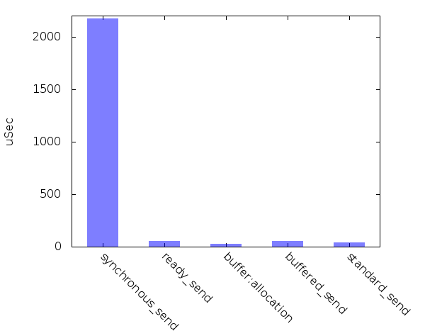Imagen 1: Diagrama de tiempos involucrados en la comunicación de los distintos modos
La imagen 1 muestra cómo MPI_SSEND es el mensaje que menos rendimiento tiene en relación al tiempo, ya que siempre espera hasta que la recepción se ha realizado en el otro extremo. Incluso si el mensaje es pequeño y se puede utilizar el buffer interno, MPI_SSEND esperará hasta que el mensaje no se haya recibido al otro lado.
- 2.1.3.-Compare el tiempo empleado por el blocking send en los cuatro modos para distintos tamaños de mensaje.
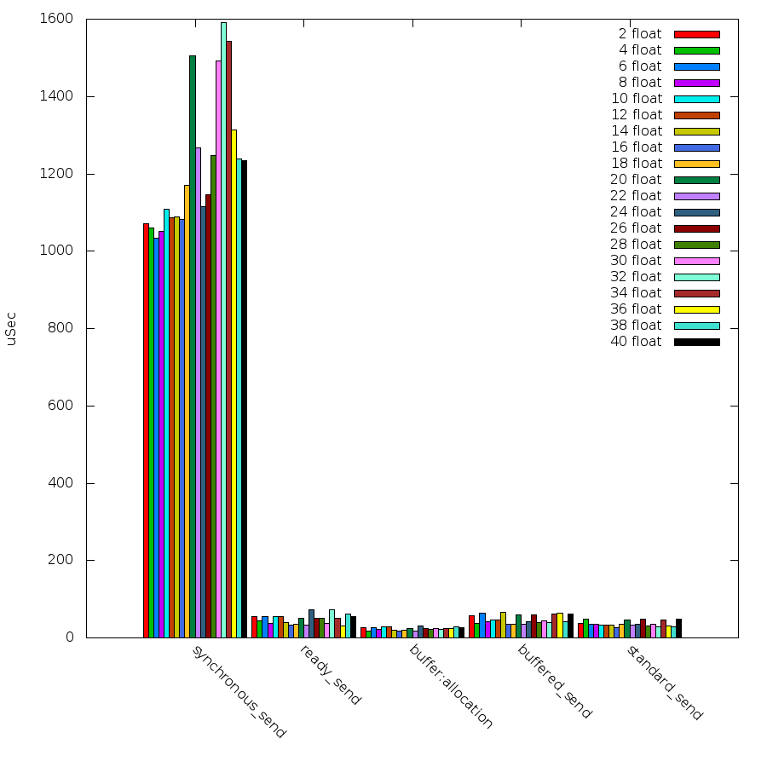Imagen 2: Comparativa de tiempos/mensaje respecto diferentes tamaños de datos enviados
La imagen 2 muestra que no existe excesiva diferencia en los tiempos dependiendo del tamaño, salvo el mensaje tipo synchronous_send, que depende de múltiples factores, como por ejemplo el momento en que el proceso que recibe el mensaje está preparado para recibirlo.
- 2.1.4.-Compare los resultados anteriores con la ejecución en un sólo equipo. Explique los resultados.
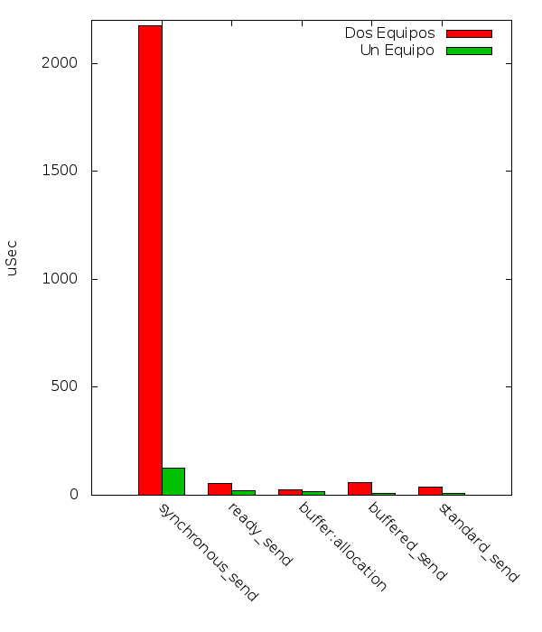Imagen 3: Comparativa de tiempos entre un equipo y dos equipos
El diagrama de la Imagen 3 muestra cómo el rendimiento en un equipo es mucho mayor que en varios, ya que al ejecutarse en una sóla máquina utiliza IPC para la comunicación entre procesos, es decir, que no se mandan mensajes por red.

2.2 Bloqueo en las comunicaciones

- 2.2.1.- Compile los programas deadlock y deadlock64, ejecútelos con dos procesos. Uno de los programas escribirá unas líneas y luego se detendrá. Aborte el programa.

El programa que Deadlock64k.
- 2.2.2.- ¿Explique por qué el programa entra en interbloqueo? ¿De qué parámetro depende? ¿Estime el valor del parámetro para su sistema que delimita ambos comportamientos?

El programa entra en interbloqueo porque el tamaño del mensaje total enviado excede el tamaño límite del buffer de recepción, por lo que el programa se bloqueará hasta que MPI_Recv empiece a recibir datos.
El interbloqueo depende del tamaño del mensaje enviado, es decir, de la constante MSGLEN. Aproximadamente con un MSGLEN > 16000 se puede obtener interbloqueo.
- 2.2.3.-Corrija la estructura del programa para evitar el interbloqueo sin cambiar ninguna función de comunicaciones.

Simplemente modificando la constante MSGLEN con un valor menor o igual a 16000.
#define MSGLEN 16000 /* length of message in elements */

- 2.2.4.-Corriga el programa sin cambiar la estructura, utilizando funciones de comunicaciones que garanticen el funcionamiento correcto.

- Use MPI_Sendrecv
- Use buffered send, MPI_Bsend.
- Alternate send/recv pair so that each send has a matching recv (e.g. odd proc sends, even recvs, then vice versa).
- Use non-blocking send, MPI_Isend

- 2.2.5.- Cambie el programa que corresponda y sin cambiar la estructura realice las modificaciones oportunas para que ambos programas tengan un comportamiento bloqueante.

Modificando MSGLEN en deadlock.c con un valor mayor que el tamaño umbral de 16000 ambos programas tendrán un comportamiento bloqueante.

- 2.2.6.- Cambie el programa y utilice la función MPI_Sendrecv para proponer una estructura de comunicaciones que evite los bloqueos.

MPI_Sendrecv ( message1, MSGLEN, MPI_FLOAT, dest, send_tag,
message2, MSGLEN, MPI_FLOAT, source, recv_tag, MPI_COMM_WORLD,&status);
La función MPI_Sendrecv envía y recibe un mensaje en la misma operación. La operación send-receive combinan en una sola llamada el envío de un mensaje a un destino y la recepción de otro mensaje, desde otro proceso. Los dos (origen y destino) pueden ser el mismo. Esta operación es útil para ejecutar una operación de desplazamiento a través de una cadena de procesos. MPI_Sendrecv es una operación bloqueante, tanto el envío como la recepción se realizan por el mismo comunicador. Los bufferes de envío y de recepción deben ser disjuntos, pueden tener distintos tipos y tamaños.

2.3 Medida de la latencia/ancho de banda de la comunicación

